

Тезисы доклада

- НАЗВАНИЕ ДОКЛАДА: Информационно-образовательные сервисы интегрированной системы ВУЗа

- АВТОРЫ:
А. В. Данилов

- ОРГАНИЗАЦИЯ (полное наименование, без аббревиатур):
Удмуртский государственный университет. Научная библиотека

- ГОРОД: Ижевск

- ТЕЛЕФОН: (3412) 526089, 525744

- ФАКС: (3412) 755845

- E-mail: dav@lib.udsu.ru

- ТЕКСТ ТЕЗИСОВ ДОКЛАДА:
Разместите здесь текст объемом до 3-х страниц в формате MS Word (размер 12 пт, одинарный межстрочный интервал, верхнее, нижнее, правое поля 2 см., левое 3 см.) без переносов слов и повторяющихся пробелов.
С 2001 года в Удмуртском государственном университете работает ИИАС – Интегрированная Информационно-Аналитическая Система университета. Это единая база данных, в создании и поддержке которой участвуют почти все подразделения вуза. Например, учебные подразделения (деканаты и кафедры) обеспечивают полноту и достоверность информации по учебному процессу, обрабатывая приказы по «движению» студентов, оценки студентов, учебные планы, преподавательские поручения, рабочие программы по дисциплинам. Информационно-кадровое управление – ведёт личные дела сотрудников в электронном виде. Постепенно в работу по созданию и поддержке информационное среды вуза вовлекаются всё новые структурные подразделения. И вот настало время, когда к этим ресурсам открывается доступ тем, для кого он создавался.
Открывается информационный портал ИИАС (http://io.udsu.ru/lib) для студентов, преподавателей и сотрудников (http://io.udsu.ru/uio/portal_iias.present). Портал базируется на принципе актуальности информации и предоставляет возможность использования всех ресурсов, создаваемых службам вуза и, в частности, библиотеки.
Именно здесь, авторизовавшись:
– Студенты получают полную информацию о своей учебной программе на весь срок обучения. Видят все приказы и отметки.
– Преподаватели и сотрудники найдут сведения о заработной плате, кадровых назначениях, рабочих планах, учебных программах по дисциплинам и многое другое.
– Все читатели библиотеки имеют доступ к своему электронному формуляру.
Как готовится информация для ответа на вопрос о рекомендуемой литературе по дисциплине. В этом участвуют несколько подразделений:
- деканат составляет и вводит в систему рабочий учебный план по специальности;
- преподаватель разрабатывает рабочую учебную программу по дисциплине и список рекомендуемой литературы;
- учебно-методический департамент собирает в электронном виде рабочие учебные программы по дисциплине и загружает их в систему;
- библиотека связывает записи электронного каталога с дисциплинами учебного плана в соответствии со списком рекомендуемой литературы.

В результате выполнения этой работы каждый студент на портале может получить информацию о рекомендуемой литературе по каждому изучаемому предмету, в какой отдел библиотеки обратиться за книгами.
Разумеется, это не полный перечень предоставляемых возможностей, есть ресурсы, которые ещё создаются или к которым пока не предоставляется доступ, по каким либо причинам. И одна из причин – это техническое оснащение.
Основная проблема пользователей на сегодняшний день – это возможность физического доступа к порталу. В течение рабочего дня компьютерные классы используются в учебном процессе. В библиотеке всего 14 рабочих мест, позволяющих получить доступ к порталу.
Одним из решений проблемы доступа, в какой-то мере, могут стать информационные киоски. Эта технология многим известна по оплате услуг мобильной связи, коммунальных услуг, по получению справочной информации на железнодорожных вокзалах и др.
Университет располагает своими сервисами и ресурсами, которые могут быть доступными через информационные киоски. Это не только доступ к информации портала, но и возможность предоставления доступа к информации, защищенной авторским правом, полные тексты документов (защита от копирования обеспечена), справочная информация об университете (в том числе и для абитуриентов), мультимедийная информация образовательного и рекламного характера и т.д.
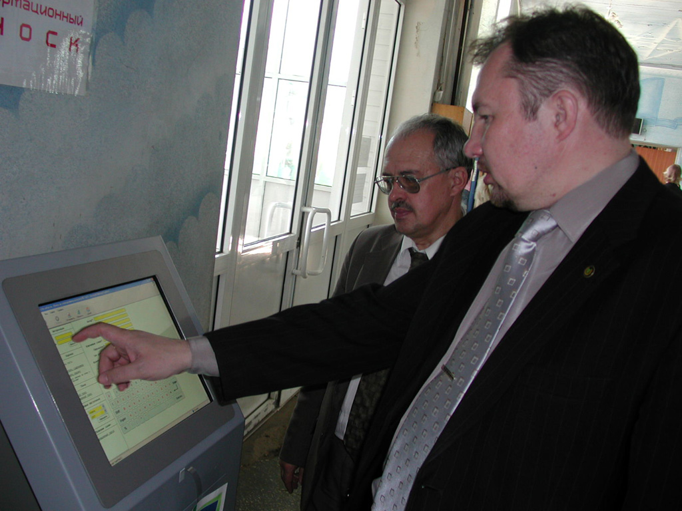

Рис. 1 (1.jpg)

Библиотека вуза активно готовится к появлению таких киосков в каждом корпусе университета. Создана и проходит тестирование служба удаленного заказа документа, что избавит читателя от прихода в библиотеку для того, чтобы выписать требование на книгу и тратить время в очереди на абонементе, для того, чтобы отдать его библиотекарю. Используя киоск можно (в перерывах между парами) провести поиск книг по электронному каталогу библиотеки и отправить заказ на выбранные книги.
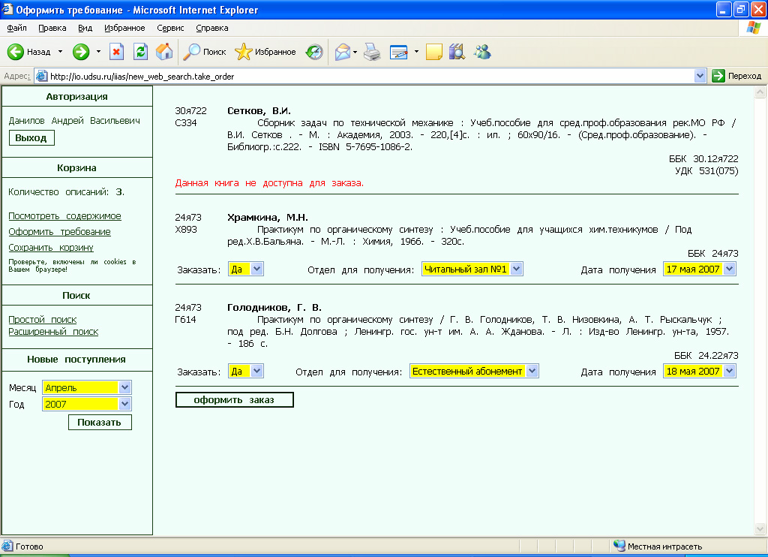

Рис. 2 (2.jpg)

Заказ поступает на компьютер работника библиотеки. При выполнении заказа, там же, на портале ИИАС, читатель получит информацию о выполнении заказа.

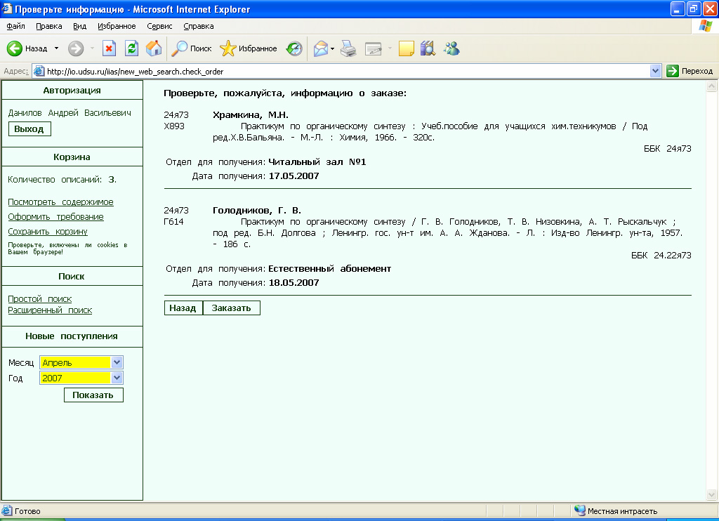

Рис. 3 (3.jpg)

Кроме этого библиотекой подготовлен фильм о своей работе, готовится информация справочного характера: как правильно и наиболее полно использовать возможности и ресурсы библиотеки. Планируется организация доступа к полным текстам электронной библиотеки. Остается доступным сервис «Задай вопрос библиотекарю».
Информационные сервисы постоянно наращиваются и развиваются. В перспективе развитие беспроводной сети связи Wi-Fi, разработка сервисов для мобильных устройств и готовность применения других современных технологий.

